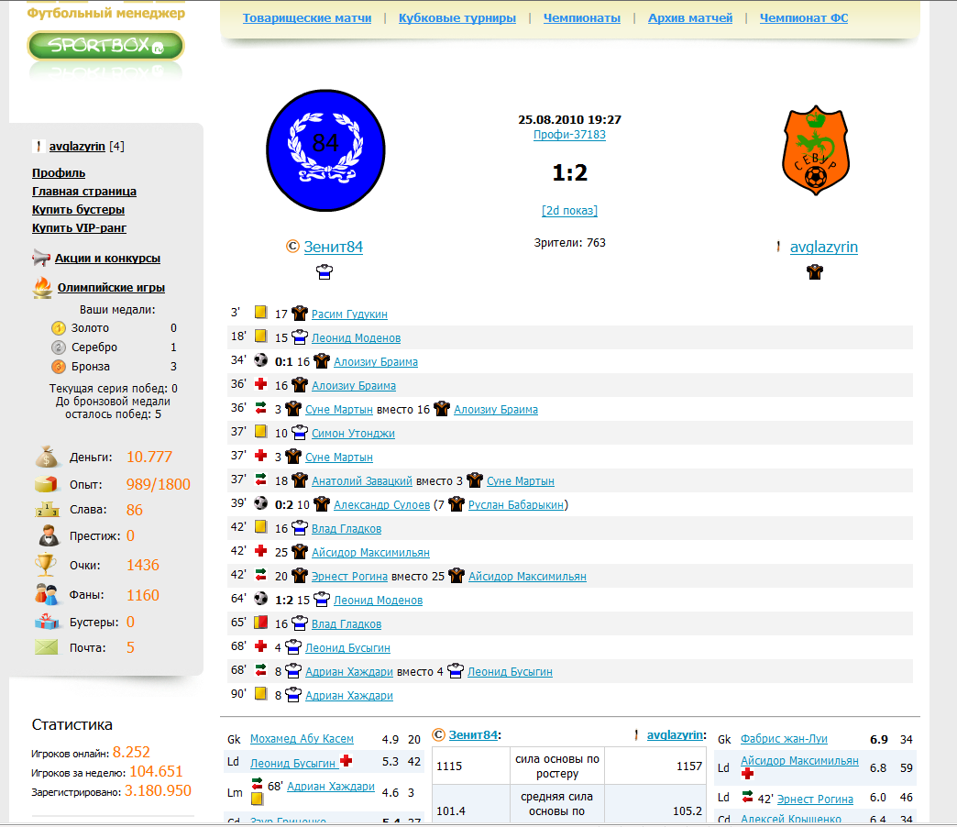
Фэйр ПЛЭЙ!? Похоже в другой раз!

